EUROSTOXX 50
Month
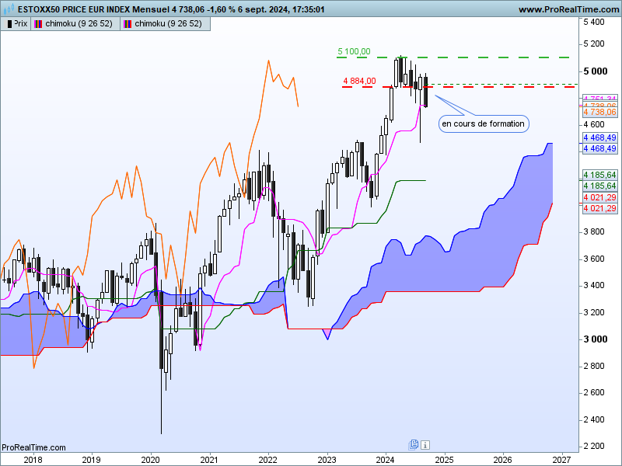

Le contexte de long terme est haussier. Prix et LS évoluent au-dessus de leur nuage respectif et il n’y a plus d’obstacles qui pourraient entraver leur progression.
Après un contexte suracheté, visible par un écart un peu trop important entre les prix et la TS, la correction des ces derniers mois a permis un retour à une situation la plus adéquate pour une progression de l’indice.
Les courbes Ichimoku se stabilisent. Elles nous indiquent que la dynamique de hausse s’est ralentie. Mais cela ne remet pas en question le contexte positif sur cet horizon de temps.
Le plat de KS de 4185 sera une force de rappel et un support solide au cours des prochains mois.
La chandelle du mois d’août reprend les caractéristiques du pendu. Il n’a pas pris forme sur un sommet mais se situe en zone haute de prix. Il montre que la baisse sur ce mois d’aout n’a pas permis une bascule du rapport de force. Mais même si les vendeurs n’ont pas tenu leurs positions, sous 4960, un sentiment d’inquiétude a maintenant pris forme. Il devrait tenir les acheteurs en alerte et les préparer à réaliser leurs gains si l’indice revient et casse les 4473 points, point bas de la mèche.
Quoi qu’il en soit, en cassure de 4473, la KS sera là pour soutenir le marché et inciter les acheteurs à reprendre de nouvelles positions.

Week
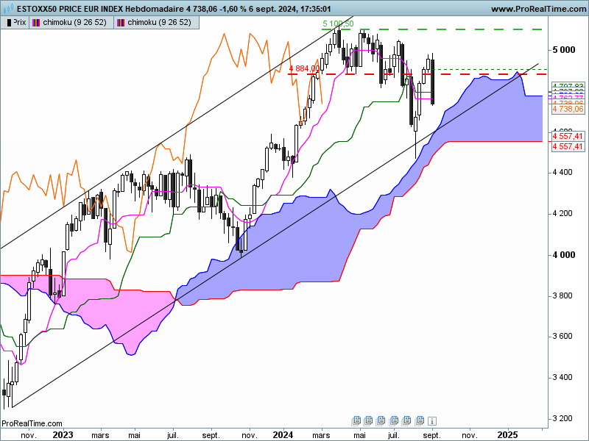

Sur cette unité de temps, le contexte reste haussier malgré les baisses de ces dernières semaines. Comme on peut l’observer, le nuage est croissant et a servi de support au début du mois d’août.
Pour autant la forme aplatie des courbes nous indique que le marché n’est plus en mouvement. TS et KS évoluent depuis plusieurs semaines sur respectivement sur 4762 et 4797. La SSB qui s’est aplatie sur 4555 confirme l’absence de tendance. La SSA quant à elle nous indique l’évolution de la volatilité au cours des semaines passées.
Sans dynamique haussière, les prix peuvent corriger sans pour autant inverser la tendance. La forte baisse de la semaine trouve son explication dans ce contexte. La réduction de l’amplitude des dernières chandelles blanches portait déjà les signes d’un affaiblissement du mouvement haussier. L’avalement de plusieurs semaines laisse penser que le rapport de force est à l’avantage des baissiers. Mais cette longue chandelle noire a pour conséquence d’avoir consommé une bonne part du courant vendeur.
Avant d’envisager le support de long terme de 4185, il reste encore une zone de support solide matérialisée par le plat de SSB de 4555 et le bas récent de 4473.
DAY
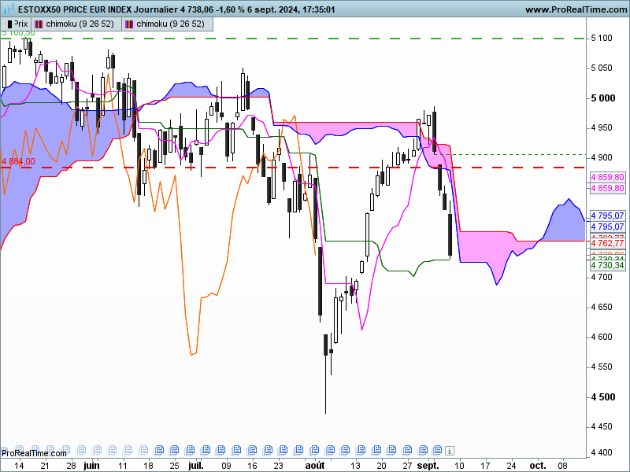
Sur cette unité de temps, le twist du nuage futur ne permet pas d’envisager le retour d’un environnent baissier de court terme. Peut-on alors envisager une forme de consolidation comprise entre 4571 (clôture du marteau du 05 août) et 4890 (hauts récents) ? La zone d’équilibre sera alors concrétisée par le plat de SSB de 4762.
A travers la succession de chandelles noires et l’observations des ouvertures et des clôtures successives, la baisse de ces derniers jours a été trop rapide et trop impulsive. C’est plus une fuite en avant qu’un mouvement réfléchi.
Ce manque de rationalité donne un peu plus de poids à une évolution de type consolidation avec actuellement sous 4762 une cible limitée sur 4571.

CONCLUSION : Malgré la baisse des cours de ces dernières semaines, le contexte haussier de long terme et de moyen terme n’est pas remis en question. Un prolongement de la baisse sur ces unités de temps, devrait trouver en support 4185.
Sur un horizon de court terme l’emballement du marché manque de cohérence. La dynamique des prix plaide pour une consolidation entre 4571 et 4890.

ATTAL JEAN-LUC

TS (mauve) = plus haut + plus bas sur les 9 dernières périodes
2

KS (vert) = plus haut + plus bas sur les 26 dernières périodes
2
LS (orange) = clôture décalée de 26 périodes en arrière

SSA (bordure du nuage) = TS + KS projetée 26 périodes en avant
2

SSB (bordure opposée du nuage) = plus haut + plus bas sur les 52 dernières
2

périodes, projetées 26 périodes en avant

Unités de temps :

W: weekly

D: daily

H4: base 4 heures

H1 : base horaire

30M : base 30 minutes

